- GMEE326 -
Vision 2D et 3D

GAUTHIER Silvère – LAMEIRA Yannick

Tracking

Afin d'effectuer une poursuite de cible, nous utiliserons différentes méthodes connues,
telles que la SAD (Sum of Absolute Difference), le flot optique, les méthodes de rang… etc.
Nous verrons alors les avantages et inconvénients de chacune en fonction de la situation.

Nous avons implémenté nous-mêmes deux de ces méthodes, voici quelques résultats :

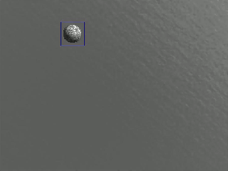
Séquence sans variation, SAD

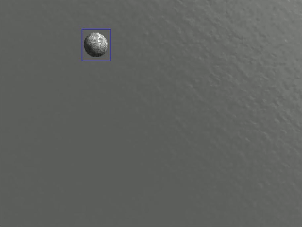
Séquence sans variation, Flot optique

En comparant ces deux techniques, on peut voir que la méthode du flot optique est bien plus rapide que la SAD simple, qui compare l'image dans une fenêtre englobant le motif à poursuivre.
Explications :

Pour chaque méthode, l'utilisateur encadre une zone d'un rectangle bleu qui sera définie comme motif à poursuivre. Ensuite, l'algorithme utilisera une des méthodes implémentées pour effectuer le tracking de ce motif dans une suite d'images proches les unes des autres (le pas de temps est faible).

Dans le cas de la SAD, on doit calculer la somme des distances absolues tout autour de la précédente position du motif afin de choisir l'emplacement actuel du motif et de le suivre. Pour cela, puisqu'on connaît le motif et donc sa taille et sa position, il suffit de calculer cette somme itérativement sur les lignes et colonnes, et nous avons choisi de la calculer sur une rectangle correspondant au double de la taille du motif, centré sur la précédente position de celui-ci.
Enfin, on peut choisir la position en donnant la plus faible somme et mettre à jour la position courante.

Par contre, lorsqu'on utilise le flot optique, une équation nous permet de calculer la direction dans laquelle se déplace le motif entre les deux images. Nous pouvons alors définir la nouvelle position du motif grâce à une translation depuis la position dans l'image précédente et la direction. Pour éviter les erreurs d'approximation, nous effectuons également une SAD autour de la nouvelle position (environ 10 % de la taille du motif suffisent).

Donc, dans le flot optique, on évite de rechercher tout autour du motif puisqu'on connaît sa direction. Il suffit alors de rechercher le motif autour de la direction calculée, ce qui réduit grandement la complexité de l'algorithme et réduit alors le temps de calcul.

On peut voir ici que ces techniques marchent également pour les images plus complexes :

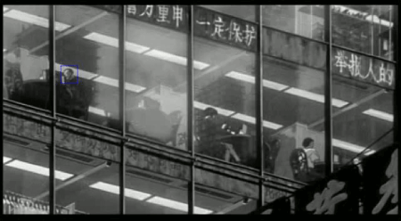
Ghost 2, Flot optique

Mais ces méthodes ne sont pas les plus robustes qui soient. Les méthodes de rang par exemple, ont une meilleure robustesse. Elles consistent à calculer la position du motif dans l'image suivante en utilisant les rangs des pixels, ordonnés alors par ordre croissant de valeur. Selon celle choisie, l'équation associée sera adaptée à certaines situations.

D'autre méthodes de tracking :

Filtre particulaire :

Le filtre à particules est une technique permettant d’implémenter un filtre bayésien récursif à l’aide de simulations de Monte-Carlo.
On part donc du principe où on créerait une distribution à posteriori de la séquence d'états jusqu’à un instant k qui sera défini grâce aux conditions d'observation jusqu'à ce même instant par un ensemble d'échantillons pondérés. Chaque échantillon représentera donc une trajectoire possible de l'objet que l'on suit.
A cette méthode, nous allons rajouter un poids sur les zones possibles (échantillon) où l'objet peut aller, que l'on notera W. Ces poids seront calculés à l'instant k.

Une fois qu'on obtient toutes ces données, nous allons pouvoir estimer la trajectoire de notre objet.
En effet, grâce à l'algorithme de filtre particulaire, on propagera récursivement les échantillons et leurs poids associés au fur et à mesure de l'arrivée des nouvelles données. Tout cela sera possible grâce aux règle de Bayes vu précédemment en cours.
De ce fait, à chaque étape, chaque poids sur les échantillons, autour de l'objet, évolue en fonction de la probabilité que l'objet aille dessus. Ainsi on aura la trajectoire de l'objet.

Color tracking :

Cette technique consiste à suivre une figure ou un objet en lui attribuant un marqueur. En effet, cela consiste à déterminer la position d'un marqueur coloré (un post-it) dans une vidéo. L'idée est d'utiliser un ensemble de traitements d'image pour extraire les contours de la zone colorée, et finalement traiter ce qu'il y a à l'intérieur des contours. De ce fait, on sélectionnera la zone sur laquelle nous voulons travailler.
Le principe de l'algorithme est le suivant ;

- On effectue un seuillage sur l'image couleur obtenue par la caméra en fonction de la couleur suivie.
-Lors du seuillage, nous créerons un seuil de tolérance pour que l'algorithme ne soit pas trop sélectif.
-Puis, on détectera les contours.

Face Tracking :

Le face tracking utilise la méthode de Viola et Jones. Le principe est de détecter un visage en temps réel.
Plutôt que de travailler sur les valeurs des pixels directement, nous travaillerons sur les caractéristiques de ces pixels. On calculera ces caractéristiques en faisant la différence des sommes de pixels de deux ou plusieurs zones rectangulaires adjacentes. On appellera cela la méthode de pseudo-Haar.

L'inconvénient de cet algorithme est qu'il est très coûteux en temps de calcul ce qui peut occasionner des ralentissements. Pour améliorer les performances, il faut limiter la zone de recherche (ROI) de la méthode en utilisant la position du visage détecté à l'image précédente.

Head tracking ;

Parmi les applications du head tracking, on a l'adaptation de la caméra en fonction de la position de l'observateur pour permettre à l'utilisateur d'avoir plusieurs vues ou encore pour garantir l'auto-stéréoscopie quelque soit l'angle d'observation. On aura toujours un résultat qui sera très réaliste.
Le head tracking est utilisé aussi pour la photographie où les appareils proposent un carré (encadrement) sur la tête des personnes détectées. Certains appareils vont même jusqu'à prendre automatiquement des photos lorsque l'individu ciblé sourit. De ce fait, on peut supposer que cette méthode utilise le principe du Face tracking expliqué précédemment.
Au Japon, les robots intègrent des caméras permettant de faire du head tracking. Grâce à ces caméras ils peuvent obtenir des informations sur la position de leurs interlocuteurs humains et offrir une meilleure qualité de service. De même, certains sont capables de lire les expressions du visage, ce qui va permettre au robot de connaître l'état émotionnel de son interlocuteur.
Si maintenant on regarde dans le jeu vidéo, les informaticiens s'intéressent à cette technologie pour créer un moyen ludique d'interaction entre l'homme et la console . Le plus connu est Nintendo qui a proposé un système de détection assez simple grâce à sa Wiimote. Cela a permis le développement de jeux qui vont permettre à l'utilisateur de contrôler son personnage grâce à ses mouvements. Un autre grand constructeur est Sony, qui lui, a proposé une caméra effectuant du head tracking nommée PlayStation Eye (ou Eye Toy). Enfin, Miscrosoft a créé la Kinect, qui elle aussi se base sur les mouvements du joueur pour que l'utilisateur interagisse avec son personnage.

Domaines qui utilisent le système de tracking :

Senseye :
L'entreprise Senseye a créé un logiciel qui va permettre de contrôler votre téléphone mobile en le regardant tout simplement.
Le système détecte automatiquement que vous regardez le téléphone et active l’écran pour sortir du mode veille. Lorsque vous lisez une page web, le système va scroller en suivant votre vitesse de lecture. Senseye vous permet même de jouer.
Senseye repose sur le principe des logiciels d’eye-tracking qui permettent de calculer avec précision la direction du regard d’une personne sur une page web par exemple. Ainsi les ergonomes peuvent connaître les comportements de lecture (zones de chaleur) et optimiser leurs pages.
La technologie de Senseye fonctionne grâce à la caméra frontale du smartphone ou de la tablette tactile. Grâce à des algorithmes de vision par ordinateur, le logiciel peut déterminer la position des yeux et leur point de visée sur l’écran. La technologie est assez précise pour savoir quel icône l’utilisateur est en train de regarder.
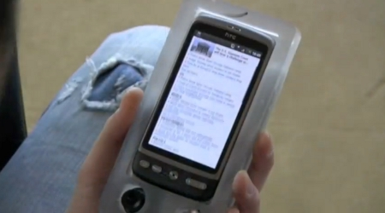

Bureau interactif :

Encore en cours d'expérimentation , le bureau interactif (ou encore digitaldesk) a pour principe de supprimer les frontières de l'irréaliste et de répondre a l'objectif « zéro papier ».

Comme le montre la figure 1, nous intégrons des systèmes informatiques au bureau réel via une caméra et un projecteur fixés verticalement à la surface de travail. Les actions de l'utilisateur seront enregistrées dans la machine grâce à la caméra, alors le projecteur enverra l'équivalent de l'écran sur le bureau. De plus le déplacement des objets est intégré grâce au tracking.

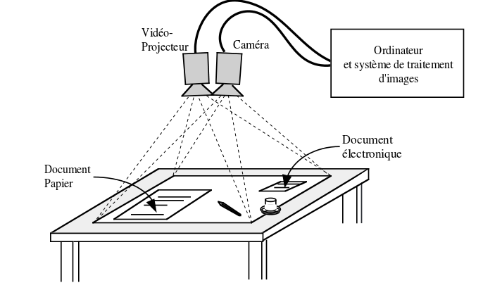
Figure 1 : Configuration matérielle du bureau numérique.

On aura donc :

-1) une image est projetée sur le plan de travail mais aussi sur les documents qui y sont entreposés ;
-2) l'utilisateur dispose du clavier et de la souris mais conserve ses outils du monde réel stylos, gomme, doigts, etc.
-3) les documents posés sur le bureau peuvent être lus par l’utilisateur mais aussi par la machine.

Comme dit précédemment, l'utilisateur pourra donc interagir directement sur son bureau. C'est à cette étape qu'apparaît le tracking. En effet, lorsque l'utilisateur voudra faire des actions sur son bureau, la machine devra détecter les mouvements des doigts et donc les suivre. Cela est aussi valable pour le suivi du déplacement d'un objet placé sur le bureau.

